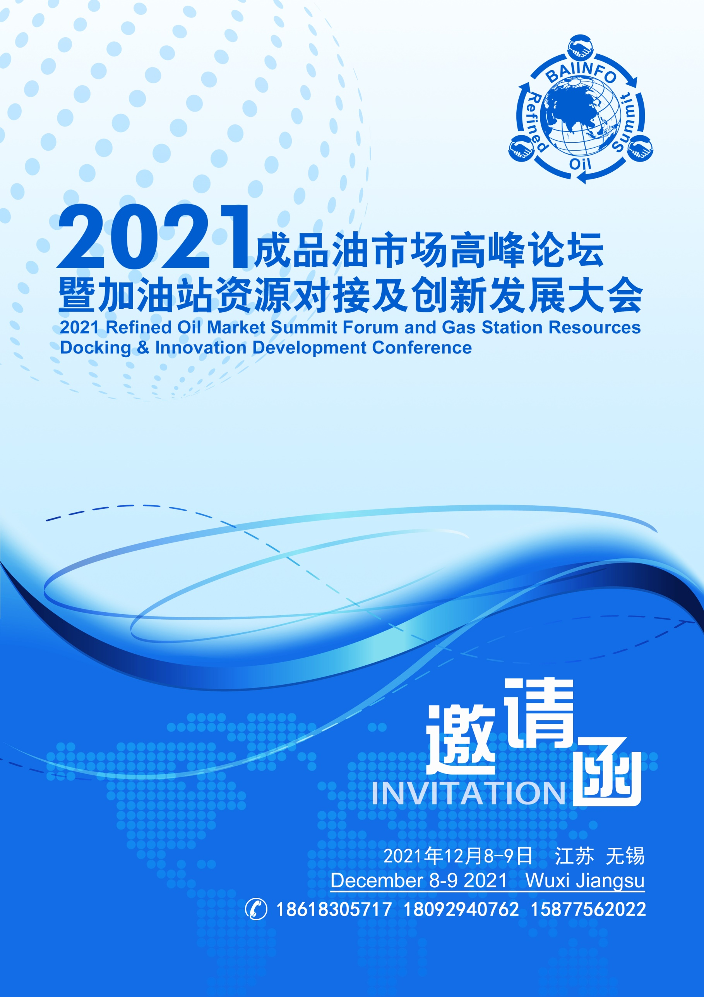
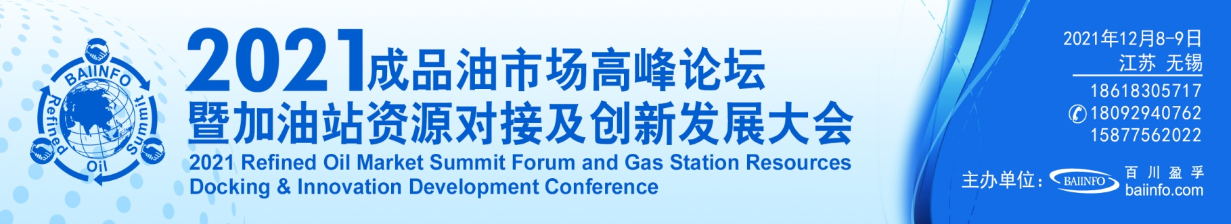
议背景
Background
会

2021年为十四五开局之年，今年成品油行业内新政频出，市场供需格局迎来巨大变革，在面对疫情常态化及国际市场的不确定因素，国内成品油市场应如何应对？2022年国内成品油市场又该如何把握机遇应对挑战？
国家税收管理不断升级、环保政策愈加严格，使得本就萧条的调和市场雪上加霜，前方道路令人堪忧，调和市场将如何抉择？轻循环、混芳进口环节征税将导致社会资源缩减，进口稀释沥青征税将会较大程度增加炼厂的加工成本，民营炼厂原油配额使用完成后，下半年面对原料成本的增加，炼厂将会如何应对？成品油关乎国计民生，其改革之路需建立统一开放、有序的成品油市场体系，目前看仍是任重道远。
国内成品油市场供大于求矛盾加深，批发零售领域竞争愈演愈烈，民营企业开拓加油站市场，寻找新机遇？按照中央与地方收入划分改革方案，后移消费税征收环节并稳步下划地方。政策方面从成品油市场准入门槛再降，到外资加油站进一步放开，再到支持民企参与成品油出口，市场化政策不断加码，行业格局快速更迭。双碳政策来袭，能源市场将会迎来多年来最大变局，同时减油增化加速，炼油行业也将迎来前所未有的机遇和挑战。
百川盈孚-2021成品油市场高峰论坛暨加油站资源对接及创新发展大会，将于2021年12月8-9日在江苏无锡隆重举办，诚邀油圈经营共商油品未来行业发展之路，洞悉市场，砥砺前行，百川盈孚期待您的到来！
议日程
Agenda
会

日期 | 时间 | 议程安排
12月8日（周三） | 11:00-18:00 | 大会签到
 | 18:00-20:00 | 自助晚餐
12月9日（周四） | 8:00-12:00 | 大会开幕&主题演讲
 | 12:00-14:00 | 自助午餐
 | 14:00-17:30 | 主题演讲
 | 18:00-21:00 | 商务晚宴

议联系
Address
会

姓名 | 手机（同微信） | 姓名 | 手机（同微信）
张 勇 | 18618305717 | 迟 茹 | 18802439713
刘盼盼 | 18092940762 | 高 盼 | 15877562022
马尔健 | 18342341023 | 王园园 | 13665711473
夏 利 | 19150169072 | 王 理 | 18380164043

【主办单位】百川盈孚 【会议地点】江苏·无锡 【会议时间】2021年12月8-9日

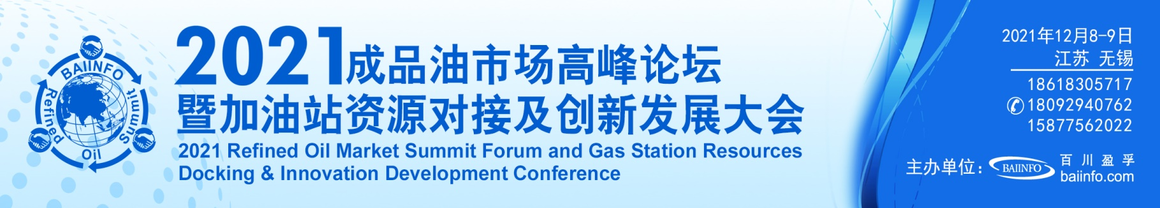

《2021-2022年国际原油市场分析及展望》 | 《2020-2025中国“炼化一体化”产能布局规划解读》
全球经济下行风险突出、新冠肺炎疫情不确定性给油价带来巨大冲击，以及当前石油市场供应过剩和巨大的库存压力继续给国际油价带来较大压力。2021年国际供需关系有何转变？市场突发事件及国际疫情的不确定因素，又将给国际原油价格带来哪些影响？  ——百川盈孚 原油分析师 夏利 | 随着新一轮炼油扩能潮袭来，国内炼油行业变局时代已然到来。新增产能的释放将使得国内竞争趋于白热化，中国炼油行业的炼化一体化、大型化、基地化程度将进一步提高；众炼化项目在2020-2025年的集中投产将为市场带来怎样的变化？严重的产能过剩及物流瓶颈如何有效化解？  ——原总荣盛集团裁助理许津
《汽柴油调和技术》 | 《新形势下民营加油站运营与发展趋势》
我国成品油市场目前对高端油品及相关服务需求日趋强烈。为促进成品油消费的高端化发展，中国将深化下游竞争，提升优质终端消费服务。在政策的推动下，未来几年，更多油品零售主体将参与到市场中来，而能够提供高质量油品服务的企业将拥有新增市场空间。  淄博市通远石油化工研究所教授——于正阳 | 国内成品油市场供大于求矛盾加深，成品油零售领域竞争愈演愈烈，加之互联网经济兴起，越来越多民营企业开拓加油站市场，对加油站运营模式带来挑战的同时，也为其创新经营、多元创效提供了新的思路。  ——中民网联油气股份有限公司 董事长 王永杰
《消费税征收后移，成品油市场如何应对？》 | 《国家加大环保管控力度，调和油市场何去何从？》
按照中央与地方收入划分改革方案，后移消费税征收环节并稳步下划地方，结合消费税立法统筹研究推进改革。那么，这是否意味着成品油消费税改革就此拉开大幕？成品油关乎国计民生，其改革之路需建立统一开放、有序的成品油市场体系，目前看仍是任重道远。  ——山东长城长律师事务所 税务律师 曹远战 | 近年来，国家税收管理不断升级、环保政策愈加严格，国内调和油市场可谓"举步维艰"。国务院发布的环保禁令，使得本就萧条的调和市场雪上加霜。调和油市场再度遭受重创，前方道路令人堪忧，未来调和市场又将何去何从？  ——淄博飞天石化科技有限公司 总经理 晁柏秋
《中国船用燃料油及内贸船燃市场竞争格局》 | 《成品油运输途中质量安全的强管理》
随着经济的持续快速发展，中国已经成为世界上最主要的贸易大国和航运大国之一，我国无论是内河航运还是国际航运规模仍有发展空间，船用燃料油行业必将持续发展，未来船舶燃料油市场发展空间巨大。而自去年低硫燃料油期货的上市又给给市场带来怎样的影响？  ——上海圣清石油化工有限公司 业务总经理 田明辉 | 受运输、装卸、储存等因素制约，有时候不得不多花运费保供，做好顶层设计，上下游行动合拍，优化物流布局，从源头节约是最大的节约。打破部门间的信息壁垒，上下游齐心协力下好一盘棋，发挥整体优势保障物流畅通，资源串换大有可为，潜力更是不可估量。
《华东成品油市场供需分析》 | 《互联网时代成品油销售应用及发展》
第四季度，受进口原油配额紧张影响，且限电限产政策下，地方炼厂开工负荷维持低位，而主营单位亦有新增炼厂进入检修状态，华东汽柴油供应将接受怎样的挑战？随着市场监管力度加强，隐形资源供应进一步减量，华东市场资源需求又将面临什么样的变化。  ——百川盈孚 成品油分析师 王园园 | 随着国内炼油产能过剩，成品油市场供大于求矛盾愈加突出，国内成品油市场正呈现多元化发展趋势，市场竞争变得愈加激烈，在互联网经济 时代，成品油营销已经发展成为“互联网+”新业态的一个热点， 互联网技术与成品油营销融合正在推动成品油零售、批发、直销 等业务升级和变革。

【主办单位】百川盈孚 【会议地点】江苏·无锡 【会议时间】2021年12月8-9日

参会回执表
请填写此表格，盖公章/合同章之后，将盖章回执或电子回执，微信或邮件发送至会务组
企业名称（发票名称）
通讯地址 |  |  |  |  | 邮 编
电子邮箱 |  |  |  |  | 网 址
您关注的行业 |  | 国内外炼厂□成品油销售公司□贸易商□加油站□仓储物流□原油□调和油□燃料油□仓储物流□机械设备□
参  会  人  员 |  | 姓 名 | 职 务 | 联系电话 | 手 机 |  | 传 真
会务费合计（必填）
参  会  费  用 | 温馨提示：请认真填写“参会回执”回传至我公司  国内客户:  11月20日前汇款 会员价3000元/人；非会员价3500元/人  11月20日后汇款 会员价3500元/人；非会员价4000元/人  Overseas Delegates: US$ 1000/person  备注：会务费包含会议资料、会议期间自助餐、晚宴、摄影等费用。 |  |  |  | 付  款  方  式 | 汇款方式：  北京百川盈孚科技有限公司  开户银行：  招商银行北京静安里支行  银行账号：  110930770810101
酒店信息（可选） |  | 商务双床间 间 |  |  | 入住时间：2021年 月 日  离店时间：2021年 月 日
 |  | 商务大床房 间
温馨提示：因房数有限，酒店按照本次会议协议接受的订房截止日期为11月12日，逾期请客户自主选择住宿。
收件人：

注1：会务组统一安排食宿，住宿费用自理。
注2：我们将根据“参会回执表”、网上报名确认为您安排房间和准备资料。由于房源紧张，12月5日之前没有交住宿押金的客户，会务组将不能预留房间，由此带来不便敬请谅解。
注3：参会代表将收到会议各项最新信息，正式日程安排将于 2021年12月5日前发出。
已交费但因故无法参会者，请以书面形式提前通知会务组，以会议开始日期为准，提前四周通知会务组全额退费，提前两周通知会议组半额退费，其余情况不予退费。以上退费均扣除10%手续费。
注4：此报名表复印有效
注5：各企业需求开具增值税发票的，请在回传参会回执的同时附上开票信息。

【主办单位】百川盈孚 【会议地点】江苏·无锡 【会议时间】2021年12月8-9日

往届会议精彩瞬间

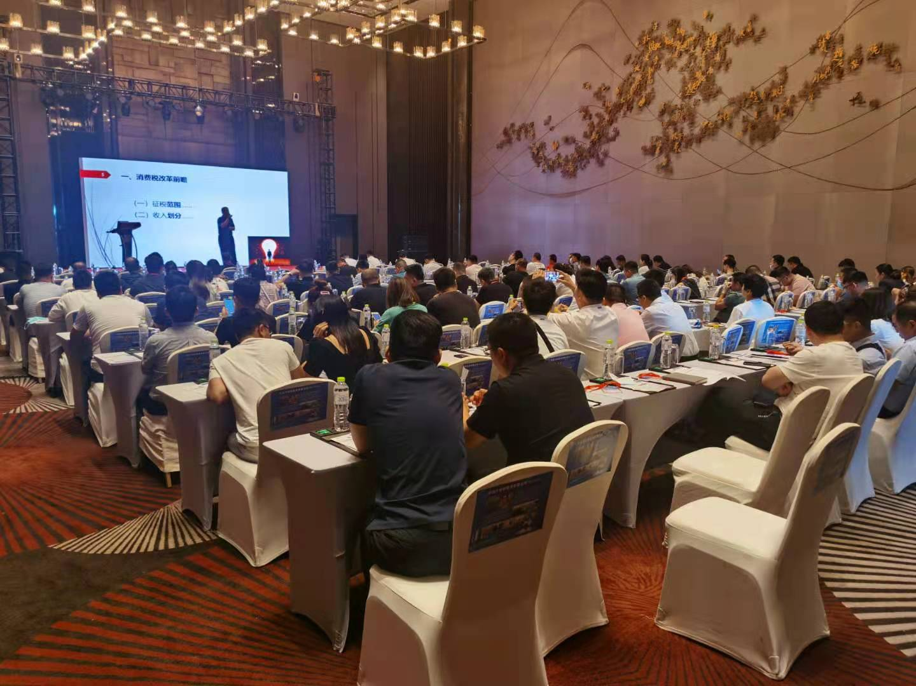
会场内认真聆听专家分析讲解

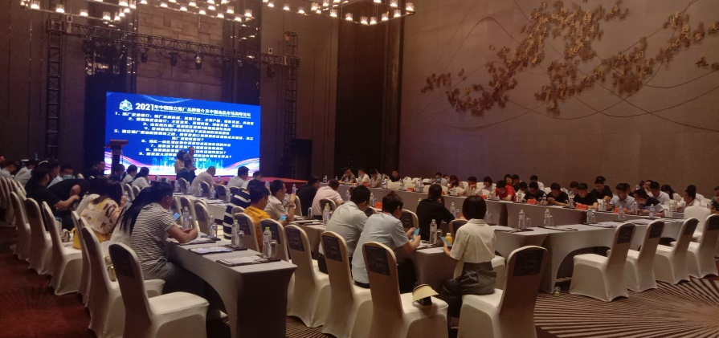
圆桌论坛，各位领导激烈讨论

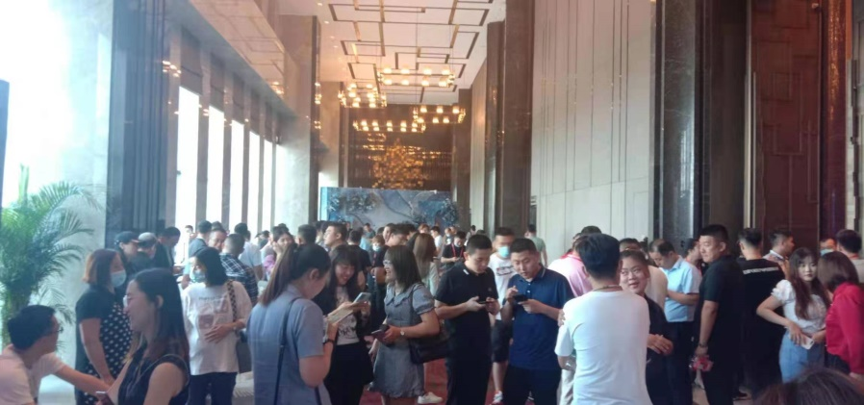
会场外自由交流，人满为患

【主办单位】百川盈孚 【会议地点】江苏·无锡 【会议时间】2021年12月8-9日
会议赞助方案

序号 | 具体项目 | 价格（元） | 内容
1 | 晚宴赞助 | 80,000 | 特质展台1个+晚宴10分钟演讲+会刊广告一版+四个参会名额
2 | 茶歇赞助 | 30,000 | （1）茶歇现场摆放赞助商名称标牌若干
 |  |  | （2）现场放置一个自备易拉宝
3 | 资料袋 | 30,000 | （1）会议所有资料袋标注赞助单位“公司名称+LOGO”
 |  |  | （2）由会务组购买，会议期间向所有到会代表提供资料袋一个，数量500个
4 | 软文、微信营销 | 30,000 | 优质供应商推介（软文/微信营销）一年
5 | 企业宣传片播放 | 30,000 | 会议休息期间（茶歇、中场休息期间）播放企业的宣传片，宣传片内容由客户自行提供+会刊彩页印刷一版+四个参会名额
6 | 企业宣展位 | 20,000 | 会场门口放置企业宣传板+会刊彩宣传广告一版+两个参会名额
7 | 代表证 | 8,000 | 会议所有代表证背面标注赞助单位的公司名称、LOGO、企业简介、联系方式等+一个参会名额
8 | 会议资料 | 10,000 | 封底 (彩色/整版)
 |  | 10,000 | 拉页(两连页)
 |  | 8,000 | 封二(彩色/整版)
 |  | 7,000 | 封三(彩色/整版)
 |  | 4,000 | 插页(彩色/整版)
9 | 纪念品 | 20,000 | 在此次参会代表资料袋中放置带有赞助企业LOGO纪念品（礼品由赞助商提供），会议资料袋放赞助企业宣传资料，两个参会名额
10 | 峰会椅子背广告 | 8000 | 会场椅子背印有企业及产品宣传广告
11 | 宣传资料 | 6,000 | 随会议资料发放宣传册
12 | 易拉宝 | 5,000 | 会议期间在会议室外走廊放置易拉宝一个
13 | 资料投放 | 5,000 | 会议当天可在会场发放宣传资料（由企业自行发放）
14 | 会场记事本 | 5,000 | 可发放带企业名称和标志的笔记本
15 | 礼品宣传 | 5,000 | 企业可发放带有企业LOGO的礼品
备注：所有赞助方案可单独选择或多项目组合选择，各项组合服务报价详情咨询会务组服务专员，以上易拉宝，背景墙展位等均安打款顺序挑选位置。

【主办单位】百川盈孚 【会议地点】江苏·无锡 【会议时间】2021年12月8-9日

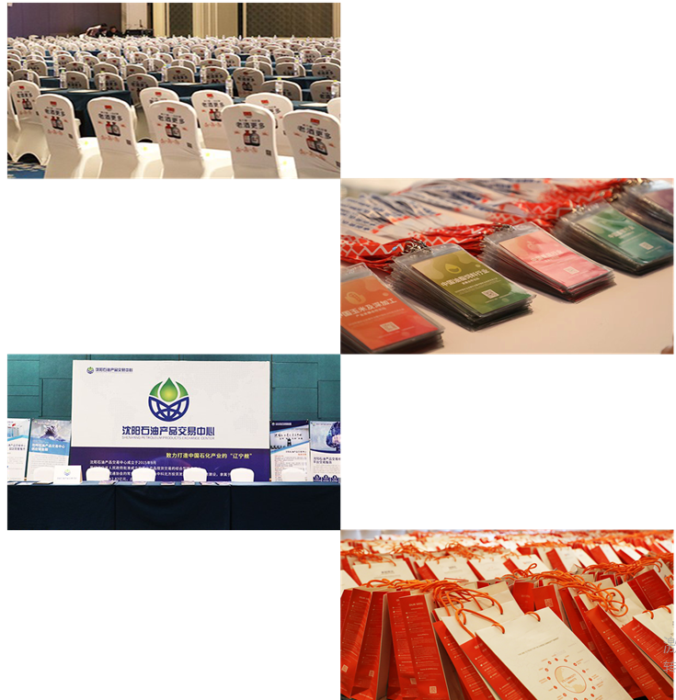
参会嘉宾胸牌/挂绳独家印制企业名称LOGO，产品宣传介绍等，具有大范围覆盖、醒目性较强。
手提袋/礼品/资料插袋赞助
大会手提袋印上企业名称及产品宣传，手提袋中放入企业宣传册,参会嘉宾人手一份并会长期保留。
组办方为企业提供相关区域设置专属展区，企业扩大宣传效果，展示企业产品，是企业宣传的绝佳之选。
展台赞助
胸牌/挂绳赞助商
是指会场座椅背面上的广告，具有大范围覆盖、针对性强、近距离展示、效果直接、性价比高。
椅背广告赞助

【主办单位】百川盈孚 【会议地点】江苏·无锡 【会议时间】2021年12月8-9日

